

12

UNIVERSIDAD NACIONAL AUTÓNOMA DE MÉXICO

FACULTAD DE INGENIERÍA

PRÁCTICA NO. 2: “GNU/LINUX”

FUNDAMENTOS DE PROGRAMACIÓN (LAB.) GRUPO: 14

ALUMNOS:

Alumno: Albarran Carlillo José Francisco

Contreras Gallardo Luis Fernando

García Venado Luis Antonio

1. **Objetivos**

Conocer la importancia del sistema operativo de una computadora, así como sus funciones. Explorar un sistema operativo GNU/Linux con el fin de conocer y utilizar los comandos básicos en GNU/Linux.

1. **Ejercicios realizados.**
2. Se inició sesión en el sistema operativo Windows y mediante un programa, simulamos el sistema Linux.
3. En el sistema Linux, se utilizaron diferentes comandos, para crear, borrar, mover, carpetas y archivos.
4. **Todos los ejercicios, se completaron con éxito.**
5. **Planteamiento de los ejercicios.**

* Como primer ejercicio, se ingresó el comando “date” (que da la fecha y hora exacta del sistema).
* Seguido de eso, utilizamos el comando “clear”, (que sirve para limpiarla pantalla)
* Seguido de eso, utilizamos el comando “man date”, que muestra la lista de comandos que se pueden utilizar, y muestra una breve descripción de estos.
* Seguido de eso, utilizamos el comando “mkdir”, creando la carpeta “carpeta0”
* Seguido de eso, utilizamos el comando “cd carpeta0”, esto sirve para poder entrar a la carpeta ya antes mencionada.
* Seguido de eso, utilizamos el comando “mkdir carpeta1 carpeta2”, con esto creamos 2 carpetas dentro de la carpeta0.
* Seguido de eso, utilizamos el comando “mkdir “algebra l” “, con esto creamos la carpeta “algebra l”, que es una carpeta que tiene espacios.
* Seguido de eso, utilizamos el comando “ls” que sirve para mostrar las carpetas.
* Seguido de eso, utilizamos el comando “cat > archivo1” para poder crear un archivo, con “control + Z” se detuvo, y con el comando “cat archivo1” se guardó el archivo1
* Seguido de eso, utilizamos el comando “mv archivo1 carpeta1” para mover el archivo1 dentro de la carpeta1
* Después entramos a la carpeta1 mediante el comando “cd” y pusimos el comando “ls” para verificar que el archivo1 se encontraba dentro de la carpeta1
* Seguido de eso, utilizamos el comando “cd ..” para poder salir de la carpeta1
* Después creamos el archivo2 con el comando “cat > archivo2”.
* Después utilizamos el comando “cp archivo2 carpeta2” el comando “cp” sirve para copiar un archivo, el primer nombre, es el archivo que se desea copiar y el segundo nombre, es hacia donde se quiere mandar. En este caso se copió el archivo2 y se movió a la carpeta2
* Después se entró a la carpeta2 y se verifico que el archivo2 estuviera copiado dentro de la carpeta2 mediante el comando “ls”
* Después se utilizó el comando “rm archivo2” que sirve para borrar, en este caso el archivo2
* Después salimos de la carpeta 2 y con el mismo comando “rm –r” se borró la carpeta1.

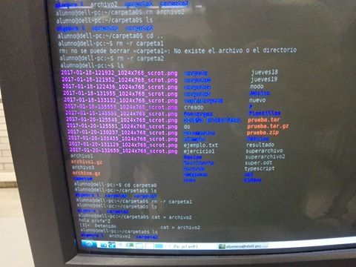Resultados obtenidos.

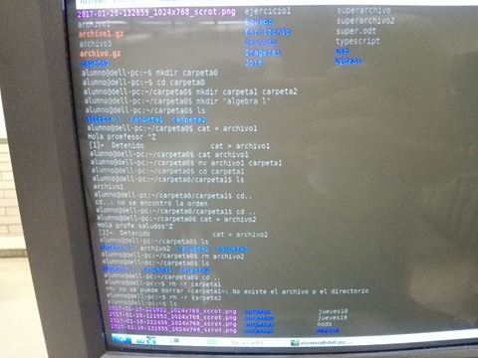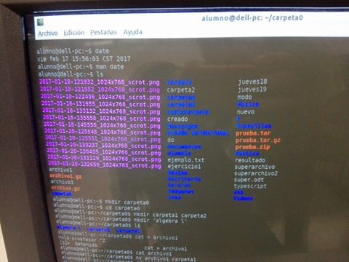

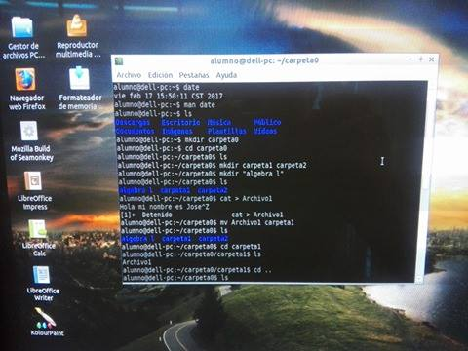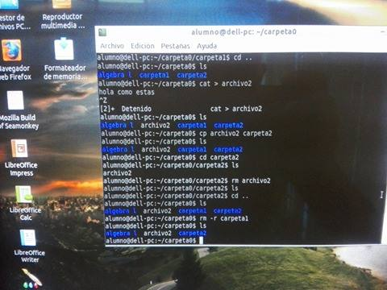

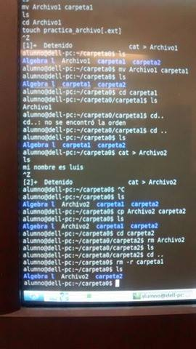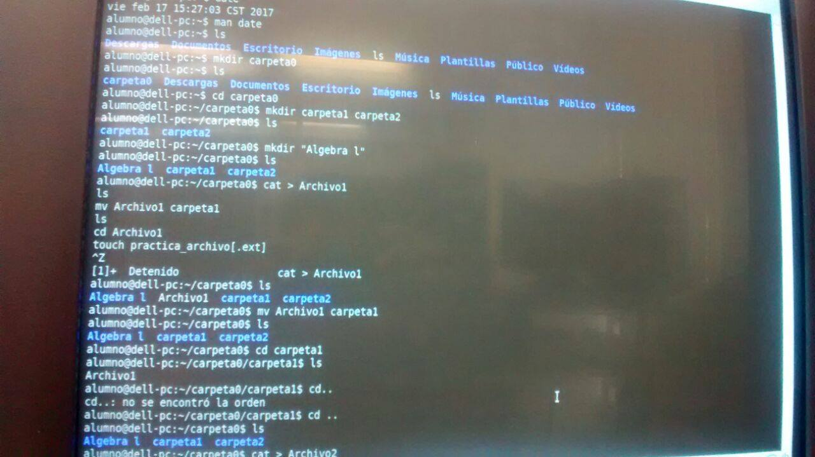

1. **Aprendizaje individual**

Albarran Carlillo José Francisco

Durante la segunda práctica aprendí a cómo crear carpetas, sin necesidad de utilizar la interfaz del sistema Linux.

García Venado Luis Antonio:

Aprendí a crear, borrar y mover archivos en Linux, los comandos básicos.

Contreras Gallardo Luis Fernando:

Aprendí a crear carpetas y archivos nuevos, usar el comando mkdir para crear, usar el comando ls para ver si se había creado o eliminado algo al introducir los demás comandos, también aprendí a crear un archivo y que para cerrar el archivo y seguir con los comandos se debe presionar control Z. A su vez logre saber cómo mover archivos o carpetas y como eliminarlas.